Feira Oferece Consultoria Gratuita para Capacitar Empresários de Alimentação Fora do Lar
A Fispal Food Service também apresenta 1500 marcas com soluções, tendências e tecnologias para esse mercado. São esperados mais de 50 mil visitantes no pavilhão do Expo Center Norte, no mês de junho
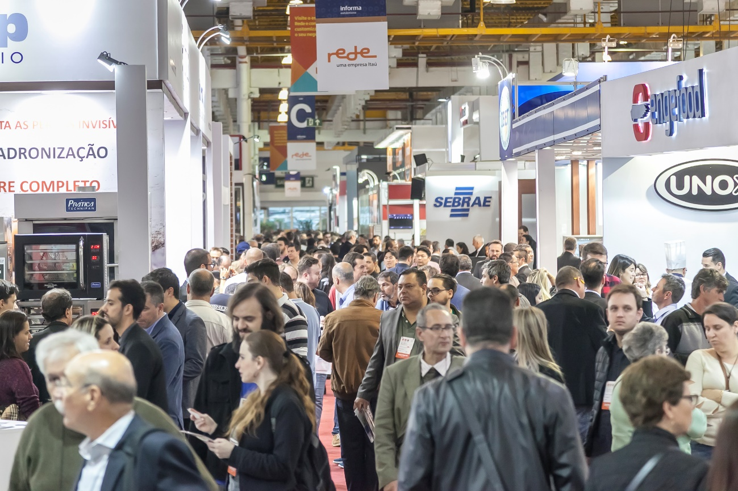
Para serem bem-sucedidas, as empresas do ramo de alimentação fora do lar devem estar cada vez mais atentas às necessidades dos clientes e ainda conhecer as principais tendências em produtos e serviços. É por isso que a Fispal Food Service, maior e mais completa feira da América Latina para esse segmento, investe cada vez mais em atrações gratuitas que oferecem consultorias e capacitação profissional para seus visitantes.
A 35ª edição do evento, que ocorre entre os dias 11 e 14 de junho, no Expo Center Norte, em São Paulo, reunirá também grandes inovações e 1500 marcas com soluções para estabelecimentos de food service.
“O setor de alimentação fora do lar está cada vez mais competitivo e por isso investimos muito nesse tipo de atração para que nossos visitantes identifiquem novas oportunidades e possam garantir a sobrevivência de seus negócios”, explica Clelia Iwaki, diretora da Fispal Food Service.
Um exemplo é a Opção Vegana, que visa ajudar os empreendedores que desejam implementar em seus cardápios alimentos sem proteína animal. Realizada em parceria com a SBV, a Sociedade Vegetariana Brasileira, a atração oferece uma consultoria sem custos. Estima-se que mais de cinco milhões de brasileiros são veganos e que 14% da população é vegetariana.
Além da Opção Vegana, a feira conta ainda com outras atrações com o mesmo propósito. O Fale com um Especialista, de iniciativa da FCSI, a Sociedade Internacional de Consultores de Food Service, oferece a oportunidade de uma conversa de 30 minutos com grandes especialistas em Gestão de Estabelecimentos (MAS) e Projetos de Cozinha Profissional (KD). Já o Comida Saudável abordará processos que servem para diminuir o desperdício de alimentos nos estabelecimentos, esclarecer mitos e verdades sobre a doação de alimentos, além de oferecer palestras sobre consumo consciente.
A novidade da 35ª edição da feira é o Brew Pub, consultoria oferecida juntamente com a Escola Superior Cerveja e Malte. O objetivo é ajudar gratuitamente bares e restaurantes a implantarem e/ou transformarem seus negócios em Brew Pubs e produzirem sua própria cerveja, ampliando o mix de produtos oferecidos aos clientes.
Outra atração que estreia na Fispal Food Service é o Sebrae Móvel, escritório itinerante da entidade que conta com a presença de analistas e oferece atendimento individual e gratuito aos empreendedores e futuros empresários.

Inscrições
O credenciamento para a 35ª edição da Fispal Food Service já está aberto e é exclusivo para os profissionais do setor de alimentação fora do lar. Para garantir o acesso gratuito ao evento comemorativo de 35 anos, basta efetuar o cadastro na aba Inscreva-se do site oficial. Com uma plataforma simples e intuitiva, o portal oferece a opção de cadastro via login social do Facebook e LinkedIn. Para retirar a credencial, o participante deverá informar o número do CPF nos totens de autoatendimento na entrada do pavilhão. Durante o decorrer do evento, o cadastro e a entrada na Fispal Food Service só será realizado mediante o investimento de R$ 50,00.

Sobre a Fispal
A marca Fispal, que começou como um encontro de engenheiros chamado Feira de Insumos para Alimentos, no Palácio de Convenções do Anhembi, hoje representa o maior encontro do setor na América Latina. Em 2001, com o objetivo de atender a indústria de alimentos e bebidas e o setor de alimentação fora do lar, a Fispal se segmentou em duas feiras: Fispal Tecnologia – Feira Internacional de Tecnologia para as indústrias de alimentos e Bebidas e a Fispal Food Service: Feira internacional de produtos e serviços para alimentação fora do lar. A marca ainda agregou a Fispal Sorvetes – Feira de Tecnologia para a Indústria de Sorveteria Profissional e a Fispal Café: Feira de negócios par ao setor Cafeeiro.
As feiras, que hoje acompanham as mudanças e a evolução do mercado no Brasil e no mundo, são marcadas pelo lançamento de novas tecnologias, produtos, profissionalização de mão de obra e pela expansão para novos mercados. Atualmente, a marca Fispal é composta de feiras que atendem toda a cadeia de alimentos e bebidas, desde a matéria-prima, passando por máquinas, equipamentos e processos, chegando até o setor de alimentação fora do lar.
Saiba mais em: www.fispal.com.br

Sobre a Informa Exhibitions
A Informa Exhibitions cria comunidades e conecta pessoas e marcas em todo o mundo e, aliando as entregas de suas feiras com uma nova estratégia digital, gera oportunidades e relacionamentos 365 dias por ano. Com escritórios em São Paulo (sede) e Curitiba e mais de 300 profissionais, a empresa conta em seu portfólio com marcas como Agrishow, Fispal Tecnologia, Fispal Food Service, ForMóbile, Futurecom, ABF Franchising Expo, FuturePrint, Feimec, Expomafe, Plástico Brasil, High Design Home & Office Expo, entre outros, totalizando 17 eventos setoriais. No mundo, atua em 150 escritórios em 57 países e é líder em inteligência de negócios, publicações acadêmicas, conhecimento e eventos, com capital aberto e papéis negociados na bolsa de Londres. http://www.informaexhibitions.com.br/

Informações para a Imprensa:

SD&PRESS Consultoria
(11) 3876-4070; www.sdpress.com.br; @sdpress; facebook.com\sdpress
Caroline Correa | caroline.correa@sdpress.com.br
Aline Feltrin | aline.fetlrin@sdpress.com.br
Priscila Fabi | priscila.fabi@sdpress.com.br
 | Março, 2019

